Linderung von Periodenschmerzen
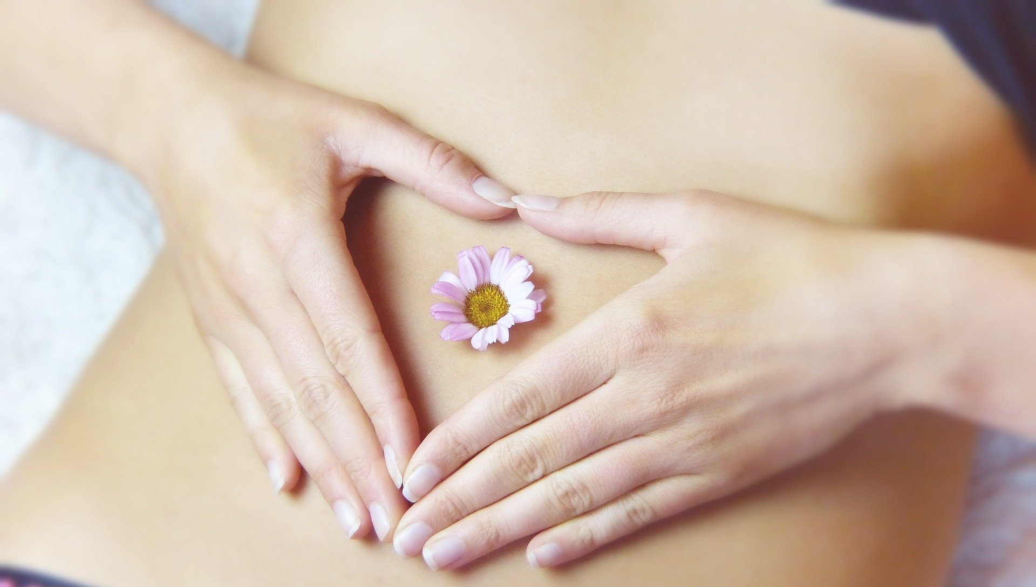

Viele Frauen verspüren kurz vor und/oder während der Periode Unterleibsschmerzen, die bis in den unteren Rücken ausstrahlen können. Verursacht werden sie durch das Zusammenziehen der Gebärmutter, die die Schleimhaut abstößt. Ich habe dir hier ein paar Tipps zusammengestellt, die die Schmerzen lindern.

- Wärme kann zur Linderung verhelfen. Ob du nun ein wohltuendes Bad nimmst oder dir ein Wärmekissen auf den Bauch legst, beides hilft. Die Wärme entkrampft und löst die Verspannungen in deinem Bauch.

- Eine entspannende Massage mit ätherische Aromaölen tut dem Bauch gut. Dazu einfach ein paar Tropfen der Öle mit Massageöl mischen, auf deinem Bauch verteilen und ganz sanft um den Bauchnabel herum massieren.

- Warme Kräutertees können die Entspannung der Gebärmuttermuskulatur anregen und somit Periodenschmerzen lindern. Einige Pflanzen/Kräuter eignen sich als gutes Hausmittel gegen Menstruationsbeschwerden.

- Da du während deiner Regel nicht nur Blut sondern auch Flüssigkeit verlierst, solltest du ausreichend Wasser (mindestens 2 Liter) trinken. So verdünnt sich dein Blut und die Krämpfe im Unterleib lösen sich.

- Auch wenn man sich am liebsten während seiner Periode im Bett mit einer Wärmflasche verkriechen würde, ist ein wenig Bewegung gut gegen die Unterleibs- und Rückenschmerzen. Eine leichte sportliche Aktivität,wie Spazierengehen oder Yoga, können die Durchblutung im Becken anregen und die Krämpfe lösen. Anstrengende Aktivitäten, wie Leistungssport oder Kraftraining, solltest du besser auf später verschieben.

- Rezeptfreie Schmerzmittel (z.Bsp.Paracetamol, Ibuprofen)können dir helfen, Unterleibs- und Rückenschmerzen zu lindern. Beachte auch hierbei immer die Packungsbeilage bezüglich der Verträglichkeit.

